Centro Federal de Educação Tecnológica Celso Suckow da Fonseca – CEFET/RJ
Departamento de Ensino Superior – DEPES
Departamento de Informática – DEPIN
Disciplina: Projetos de Software Web
Professor: Diogo Silveira Mendonça

PROTOTIPAGEM

Discentes / Matrícula:
Patricia Sales Mansano – 2122596BCC

- Nome do sistema e declaração de propósito
Nome: RecShop
Propósito: Plataforma de recarga e venda de energia para veículos elétricos (EVs) e baterias estacionárias, conectando motoristas (Pessoa Física ou Jurídica) a hosts de pontos de recarga
Permite que motoristas localizem, reservem e paguem por recargas de forma prática, enquanto hosts monetizam sua infraestrutura.

- Business case simplificado
Com a crescente adoção de veículos elétricos, a necessidade por pontos de recarga também aumenta. No entanto, a infraestrutura pública/privada de recarga no Brasil ainda é insuficiente, principalmente fora dos grandes centros urbanos. Ao mesmo tempo, ocorre uma grande adoção de Micro e minigeração distribuída alocada na rede de distribuição de todos os estados. Levando isto em consideração, há diversos carregadores particulares instalados em condomínios, estacionamentos, hotéis e estabelecimentos comerciais permanecem ociosos boa parte do tempo.
Atualmente, o motorista de um veículo elétrico precisa planejar com antecedência onde poderá carregar seu carro, muitas vezes enfrentando poucas opções disponíveis, preços pouco transparentes e risco de encontrar carregadores ocupados ou indisponíveis. Esse processo gera insegurança, conhecida como “ansiedade de autonomia”.
O RecShop surge para resolver esse problema, atuando como um marketplace de recarga elétrica. O motorista pode localizar carregadores próximos, reservar um horário, selecionar o veículo que deseja carregar, acompanhar o consumo em tempo real e pagar diretamente pelo aplicativo. Do outro lado, o host disponibiliza seu carregador, define tarifas e horários de uso, e passa a monetizar uma infraestrutura que ficaria ociosa.
Assim, o RecShop gera valor ao motorista, oferecendo conveniência, previsibilidade e transparência; ao host, garantindo receita extra e visibilidade; e ao ecossistema, ampliando a infraestrutura disponível sem depender apenas de investimentos públicos ou grandes empresas do setor.

- Processo de negócio principal
- Cadastro/Login do usuário (motorista ou host).
- Cadastro de veículo(s) pelo motorista (placa, modelo, tipo de conector).
- Cadastro do ponto de recarga pelo host (endereço, conectores, tarifas, disponibilidade).
- Busca e reserva de ponto pelo motorista → seleção do veículo para recarga.
- Autenticação e início da sessão (app/QR/RFID).
- Medição de energia (kWh) durante a recarga.
- Encerramento da sessão → cálculo do valor.
- Pagamento online e split entre host e plataforma.
- Emissão de nota fiscal integrada.
- Feedback/Avaliação do ponto de recarga pelo motorista.

- Definição dos casos de uso
- Atores principais:
  - Motorista EV (PF ou PJ que administra ao menos 1 carro).
  - Host (dono do ponto de recarga).
  - Admin da Plataforma.
  - Estação (cadastro do Recarregador).
  - Gateway de Pagamentos.
  - Sistema Fiscal (NF-e).
- Casos de uso (13):
  - Cadastro/Login (Motorista, Host).
  - Cadastrar veículo (Motorista).
  - Selecionar veículo para recarga (Motorista).
  - Buscar pontos (Motorista).
  - Reservar ponto (Motorista).
  - Autenticar/Iniciar sessão (Motorista).
  - Encerrar sessão (Motorista/Estação).
  - Pagar recarga (Motorista/Gateway).
  - Emitir NF-e (Sistema Fiscal).
  - Cadastrar ponto de recarga (Host).
  - Configurar tarifas e disponibilidade (Host).
  - Consultar repasses (Host).
  - Avaliar ponto (Motorista).
  - Suporte/Disputas (Todos).
- Entidades de domínio
Usuário (id, nome/razão social, e-mail, tipo: PF/PJ, status, KYC)
Motorista (usuario_id, carteira_veiculos[])
Veículo (id, motorista_id, placa, modelo, tipo_conector, potência_max, status)
Host (usuario_id, CPF/CNPJ, dados bancários, pontos_de_recarga[])
PontoDeRecarga (id, host_id, endereço, status, conectores[])
Conector (id, ponto_id, tipo (CCS2/Tipo2/etc.), potência_kW)
Reserva (id, motorista_id, veiculo_id, ponto_id, janela, status)
SessaoDeRecarga (id, reserva_id, motorista_id, veiculo_id, conector_id, leituras_kWh, timestamps)
Medição (id, sessao_id, leituras)
Pagamento (id, sessao_id, valor, método, status, split)
Repasse (id, host_id, valor_líquido, período)
NotaFiscal (id, emissor, chave, status)
Avaliação (id, ponto_id, motorista_id, nota, comentário)
PlanoAssinatura (id, host_id, tipo, limites, preço)
TicketSuporte (id, autor, categoria, status)

- Telas HTML

- Busca & Reserva de Ponto
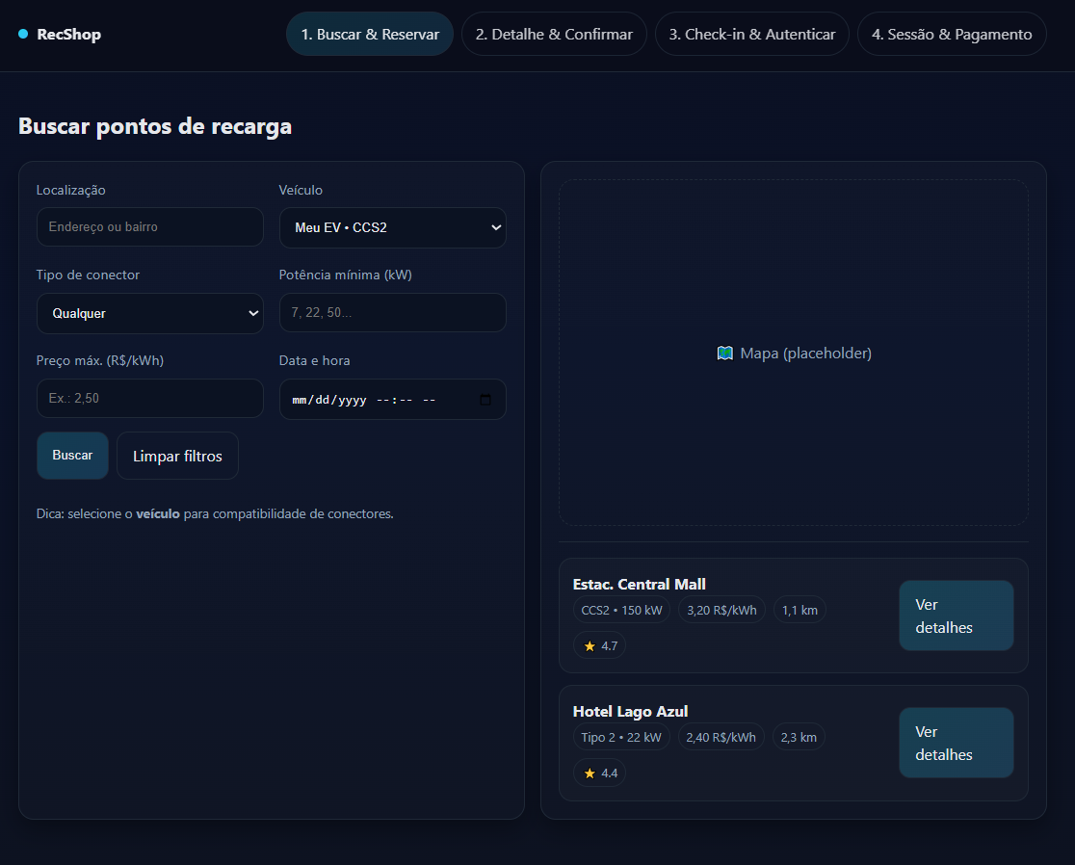
- Detalhe do Ponto & Confirmação
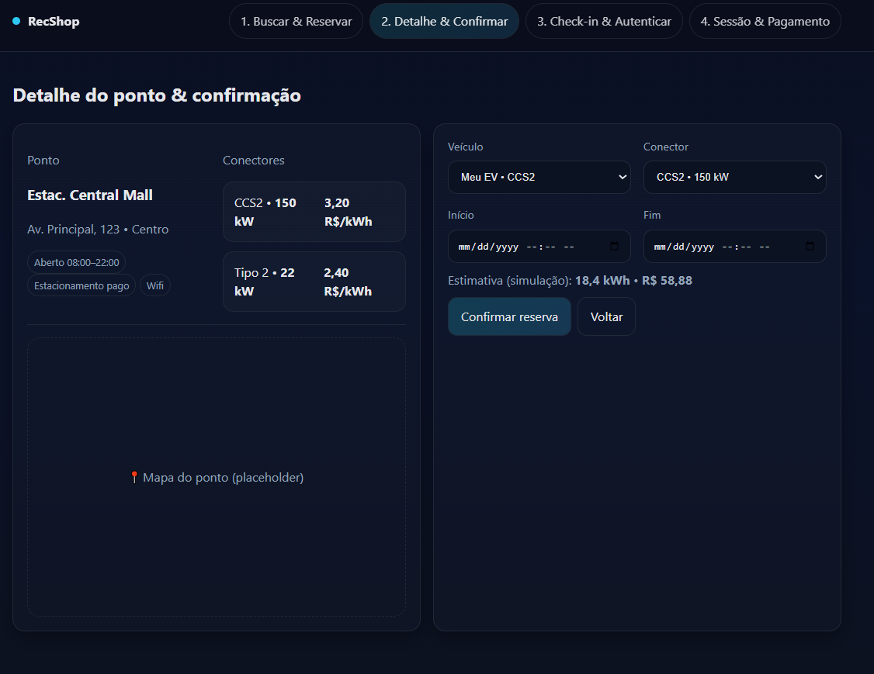
- Check-in & Autenticação (início)
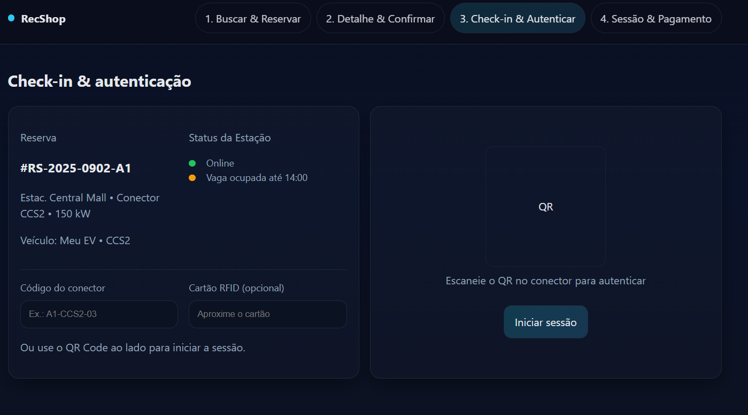
- Sessão em Andamento & Pagamento/Fechamento
